ŠAŠCI V POLITICE
V minulosti trochu vzdálené prý měl každý král svého dvorního šaška. Prý to zpravidla býval chytrý a inteligentní člověk, který dovedl králi poradit i jinak, než radili královští rádci. Král potom měl alternativy pro své rozhodování. Mám takový dojem, že v naší české politice premiér, ani prezident takového vládního (prezidentského) šaška nemají a ani ho nepotřebují. Naši politici napříč politickým spektrem, jak o sobě rádi říkají, jsou sami z větší části šašci. Dá se však s úspěchem pochybovat, že to jsou chytří a inteligentní šašci, kteří by byli schopni někomu něco rozumného poradit. Dovedu si živě představit, jak by asi dnešní situaci glosoval Jan Werich: Za králů byli šašci - rádci a rádci byli za šašky. Dnes, když už šašci - rádci nejsou a zůstali jen rádci šašci, tak to i vládci jsou za šašky.
Stačí se jen podívat na činnost vlády a sněmovny. Nejen v posledních měsících, ale v posledních letech. Občané naší vlasti musí čím dál víc nabývat dojmu, že se ocitli za zdmi bohnické psychiatrické léčebny. Tam také lidé, kteří ztratili schopnost zodpovídat za své činy, dělají to, co je v běžné společnosti nepřijatelné. Ale tito lidé jsou nemocní a izolováni od společnosti. Léčí se. Naši politici jsou však ve veřejných funkcích (místo izolace), rozhodují o osudu více jak deseti miliónů občanů. A to i přesto, že již dávno ztratili schopnost odpovídat za své činy, blbnou, a navíc se vůbec neléčí. To je ale podstatný rozdíl. Oni totiž blbnou na úkor celé společnosti. Nutno podotknout, že politické blbnutí našich politiků je, na rozdíl od těch nemocných v Bohnicích, nakažlivé. Proto jsem dospěl k přesvědčení, že většina našich politiků by měla být internována a izolována od většiny společnosti.
Nemoc našich politiků se neprojevila v plné síle hned. Má svoji inkubační dobu. Dá se říct, že první symptomy se projevily již na počátku devadesátých let. Vždyť samotné rozdělení republiky již mělo být pro občany varující. Bez toho aniž by občané vyjádřili jakýkoliv souhlas s rozdělením republiky, byl tento akt nezákonný a protiústavní. Zatím-co se Evropa sjednocovala, my jsme se rozdělili. Šašci asi špatně radili.
Začali jsme budovat kapitalismus a demokratickou společnost. Bohužel, poslední poznatky našich politiků o kapitalismu byly asi z jejich školních let. Proto jsme „úspěšně“ navazovali na kapitalismus 19. století. Mezi tím však světový kapitalismus přeskočil na konec století dvacátého a začátek století dvacátého prvního. Asi nám něco uteklo. Vlastně jen několik staletí! Ale co to je proti nekonečnu. Našim politickým matadorům se při privatizaci podařilo utéct před právníky a zhasnout. Proto si mnozí ani nestačili všimnout, že nám většinu národního bohatství a „rodinného stříbra“ někdo ukradl. „Jen více takových Kožených“ zněl v té době vítězný pokřik z úst Václava Klause.
Také demokracii jsme prý začali budovat. Nejprve bylo nutné rozbít vše, co zavánělo předchozím režimem. Potom dát národu nějakou tu novodobou modlu, trochu pozměnit a upravit historii, ukázat na nepřítele. To je osvědčená metoda. No a už nestálo nic v cestě pro budování nové, skvělé demokratické společnosti. Sice to trochu zavánělo mafiánskou demokracií, ale národ dostal svůj chléb a hry. Jako za starého Říma. Jednou za čtyři roky k urnám, vhodit volební lístek a je na další čtyři roky vystaráno. Kdo si všimne, že se již dvacet let se v naší politice objevují jedni a titíž lidé? Že by opět vláda jedné strany? Ale ne! Vždyť zde máme celé spektrum politických stran. Tak v čem je rozdíl? Je zde určitá modifikace vlády jedné strany. Je to vláda jedné mafie penetrující do různých politických stran. Napříč politickým spektrem, jak s oblibou říkají naši političtí šašci. Pardon, politici. Že by političtí šašci zase špatně radili? Pod budovatelským úsilím v nové kapitalistické společnosti a pod dojmy z nabyté nové svobody si lidé opět nevšimli symptomů počínající nemoci našich politiků.
Teprve v novém tisíciletí se již začala nemoc našich politiků projevovat i navenek. Tak, jak se zmenšovala šance něco si ukrást z národního bohatství (většina již byla ukradena), tak se zostřoval boj o odklánění peněz ze státního rozpočtu. Malý dvorek a příliš mnoho hráčů. To prostě nemůže skončit tím, že si to, co ještě zbývá, tito hráči rozdělí mezi sebe. Někdo prostě musí prohrát, aby ten druhý mohl víc odklonit. Proto chutě do boje! Za lepší kapitalistické zítřky!
Politická kultura jde do háje, přibývá zdvižených prostředníků, okopávání kotníků od koaličních partnerů, úniky informací do médií, zákulisní hry se rozkrývají, podrazy jsou normální prostředek pro komunikaci mezi politiky. Na světlo světa se dostává justiční mafie, Kubiceho zpráva, vrchní státní zametačství, rozklad policie pomocí nepřetržitých „grossreforem“ a „langrreforem“ a další průvodní jevy nemoci šílených krav. Pardon, chtěl jsem napsat šílených politiků. Političtí šašci radí: „Více podrazů, více dezinformací, zapojte média, tajné služby, vyšachujte své koaliční partnery, ignorujte opozici, všechny prostředky boje jsou dovoleny!“ Vidíte, o občanovi ani zmínka. Ten prostě musí držet hubu a krok. A aby také z toho něco měl, tak mu prostě zvýšíme daně, připlatí si u doktora, připlatí si za vzdělání, snížíme platy a důchody. A jaképak sociální jistoty. Vždyť před Bismarckem také žádné neměli. To jen proto, aby si občané moc nevyskakovali a také proto, aby si političtí reformátoři mohli odklonit větší balík.
„Vždyť co to je 380 miliónů za PROMOPRO, nebo 680 miliónů za letouny CASA. Kolik to bylo za PANDURY, GRIPENY, dálnice, železnice, fotovoltaiku a další a další? To už asi nikdo pořádně nespočítá. A teď se ještě musíme poprat o to málo, co zbývá: církevní restituce, důchodová a sociální reforma, zdravotnictví. To jsou na dlouhou dobu poslední příležitosti k masovému odklánění! To přece musíme využít. Proto vyhrňme si rukávy a čile do práce“, zní pokřik pro mobilizaci sil ve sněmovně. A co takhle naše korunovační klenoty? Ty jsou ještě v záloze pro dobu příští. Nebo už je také někdo ukradl, jako náš státní zlatý poklad, na který se skládali naši občané již od založení republiky?
A političtí šašci opět našeptávají: „Když může být prezident podle ústavy neodpovědný, proč by to u politiků mělo být jinak? Vždyť je tady určitá politická zvyklost, která se musí ctít. Žádná parta policejních plukovníků nám do toho nebude strkat nos. Na státní zástupce si také ještě dovedeme došlápnout, vždyť i ten nejvyšší státní zástupce musí být někomu podřízen!“
A tady si už i občan začíná všímat, že asi není něco v pořádku. Začíná vidět, že politici ztratili nejen soudnost, ale i elementární pud sebezáchovy. Veřejně se osočují ze zlodějiny, veřejně páchají trestné činy (vždyť mají imunitu), veřejně vyhrožují vyšetřovatelům a státním zástupcům. Zdvižený prostředník byl dávno překonán. Ten se dnes jeví jako učebnicové chování podle Guta Jarkovského. Politici přestali vnímat občana. „Vždyť volby budou až za dva roky a stačí nějaký ten předvolební gulášek a hladový občan nám na to zase skočí! Teď je nutné soustředit se na boj o co největší krajíc pro odklánění“, našeptávají političtí šašci.
Proto se mašinérie politické nekultury dostává čím dál do větších obrátek. Už ne oslovení pane poslanče, nebo pane ministře, ale ahoj debile, případně č….u. Ministr Kalousek je prostě jednička. Koho vidí, fackuje na potkání. Koho nevidí, vyhrožuje mu aspoň telefonicky. Ale on to vidí jinak. Všichni se proti němu spikli. Všichni ho chtějí okrást. Jak je vidět, nemoc šílených politiků se postupně dostala do posledního stádia. Z vystoupení ministra Kalouska je také jasné, že nositelem viru nemoci šílených poslanců je zřejmě právě on.
A co na to občan? Ten zatím na toto dění hledí s otevřenou pusou. Zatím-co španělští horníci vyšli masově do ulic a střetli se se španělskou policií, kterou si platí z vlastních daní, zatím-co řečtí dělníci, státní zaměstnanci a studenti vyšli do ulic a střetli se s řeckou policií, kterou si platí z vlastních daní, náš občan vyčkává a v němém úžasu hledí na možnosti, které mu dává naše mafiánská demokracie a svoboda, která je limitovaná výší konta vlastního účtu v bance. Jen tu a tam pozvedne obočí (to se naučil od tatíčka prezidenta) a nevěřícně zakroutí hlavou. Vždyť slova Internacionály náš pracovník v montážních závodech nadnárodních společností (na rozdíl od těch španělských horníků) již dávno zapomněl a od státních zaměstnanců by bylo příliš troufalé předpokládat znalost alespoň první sloky. Také srp a kladivo již dávno nejsou výrobními nástroji naší dělnické třídy. Co nám tedy zbývá? Myslím, že nejjednodušším řešením by bylo vyměnit osazenstvo bohnické psychiatrické léčebny. Tamní pacienty propustit a ty naše nemocné politické šašky izolovat od zbytku společnosti. Jejich nemoc se totiž již dostala do posledního stádia. A navíc je nakažlivá!

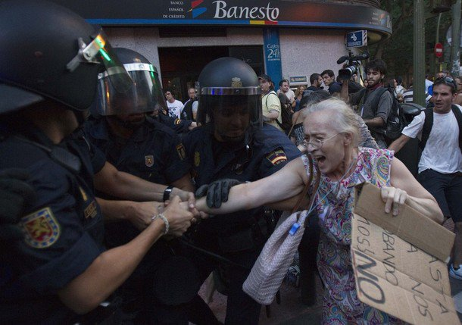
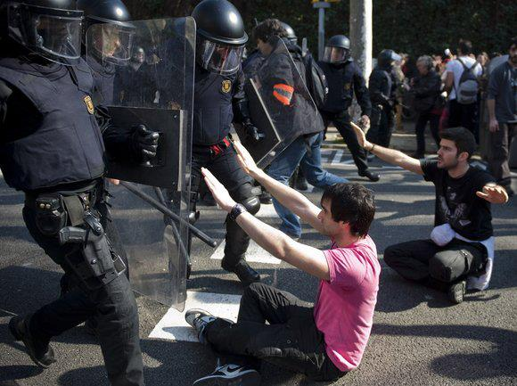

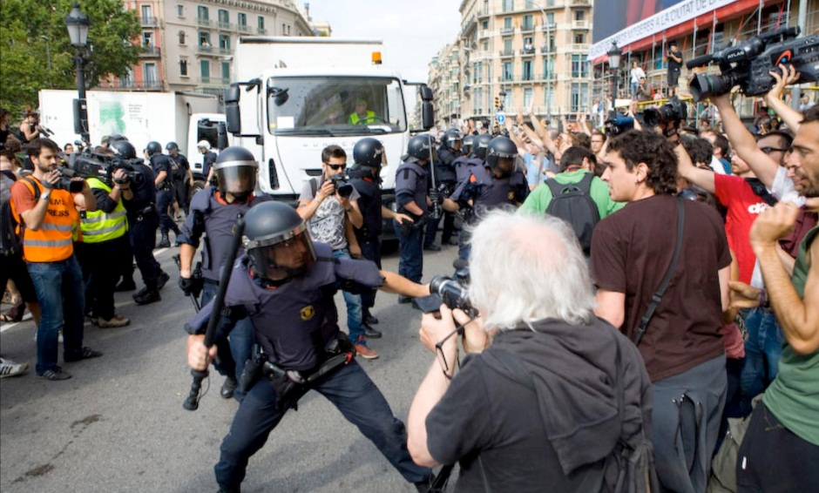
A na závěr jen několik otázek. Jak je možné, že politici, kteří sami sobě nedovedou poručit, kteří nedovedou ovládat ani vlastní emoce, řídí deset miliónů občanů této země? Jak je možné, že politici, kteří veřejně lžou, veřejně kradou, zůstávají ve veřejných funkcích placených z veřejných peněz? Bylo by dobré položit si tyto otázky, až zase jednou půjdeme k volbám. Ještě lepší by bylo položit si tyto otázky ještě dnes a zítra tyto politiky „vyprovodit“ z veřejného života. Jednou provždy.
Odchod těchto lidí by mělo provázet několik základních opatření:
- Doživotní zákaz výkonu jakékoliv veřejné funkce;
- doživotní zákaz podnikání v jakékoli oblasti z důvodu ztráty důvěry společnosti v jejich schopnost poctivě pracovat;
- povinnost žít z Drábkových sociálních dávek;
- konfiskace nakradeného majetku a povinnost uhradit způsobenou škodu.
Jako odstrašující příklad by to snad mohlo stačit.

červenec 2012

